 | International Journal of Research in  Language and Education  语言与教育研究国际期刊  Journal Homepage: https://www.international-jrle.com | IJRLE  Vol. 1.1 · 2027
泛读与词汇附带习得：一项针对一年级英语专业本科生的准实验研究
Extensive reading and incidental vocabulary growth: A quasi-experimental study of first-year EFL undergraduates
Noora Cheng ª, Jack Haddad ^{b} *
a 迦太基大学英语系，突尼斯拉马萨 2070
b 迦太基大学应用语言学系，突尼斯
a Department of English, University of Carthage, 2070 La Marsa, Tunis, Tunisia
b Department of Applied Linguistics, University of Carthage, Tunis, Tunisia

关键词：  泛读  附带词汇  产出性词汇  英语作为外语（EFL）  准实验设计 | 摘 要  泛读被广泛推荐用于第二语言词汇发展，但其对高校学习者产出性词汇的作用仍不明确。本研究考察为期十二周的泛读计划能否比精读更有效地提升一年级英语作为外语（EFL）本科生的产出性词汇。两个自然班共 60 名学生分别被分入泛读组（n = 30）或精读组（n = 30），并在计划实施前后完成一份含 100 个项目的产出性词汇测试。采用独立样本 t 检验并计算 Cohen’s d 比较增益分数。泛读组的增益（M = 24.6, SD = 4.1）显著大于精读组（M = 18.3, SD = 4.7），t(58) = 5.42, p < .001, d = 0.74。可见，持续的泛读有助于产出性词汇的增长，值得在英语教学中占据更大比重，并将以往关于接受性词汇的发现拓展至产出性维度。

Keywords:  Extensive reading  Incidental vocabulary  Productive vocabulary  EFL  Quasi-experimental design | A B S T R A C T  Extensive reading is widely recommended for second-language vocabulary development, yet its effect on productive vocabulary among tertiary learners remains unclear. This study examined whether a twelve-week extensive-reading programme improves the productive vocabulary of first-year English as a foreign language (EFL) undergraduates compared with intensive reading. Sixty students in two intact classes were assigned to an extensive-reading condition (n = 30) or an intensive-reading condition (n = 30) and completed a 100-item productive vocabulary test before and after the programme. Gain scores were compared using an independent-samples t test with Cohen’s d. The extensive-reading group made significantly larger gains (M = 24.6, SD = 4.1) than the intensive-reading group (M = 18.3, SD = 4.7), t(58) = 5.42, p < .001, d = 0.74. Sustained extensive reading therefore supports productive vocabulary growth and merits a larger role in EFL instruction, extending previous receptive-vocabulary findings to the productive dimension.
* 通讯作者 (Corresponding author)。电子邮箱 (E-mail): jack_haddad@example.edu（J. Haddad）。
1. 引言
词汇知识是第二语言能力的基础，支撑着读、写、听、说各项技能（Nation, 2013）。在提升词汇的诸多途径中，泛读——即为理解与愉悦而大量阅读可及文本——长期被推荐为词汇附带习得的来源（Grabe, 2009; Krashen, 1985）。通过在有意义的语境中反复接触词语，泛读被认为能够巩固部分词汇知识并扩充产出性词库。
然而，已有证据并不一致。一项为期十二周的泛读计划能否显著提升一年级 EFL 本科生的产出性词汇，仍不清楚。本研究提出的问题是：与精读相比，十二周的泛读计划在多大程度上提升一年级 EFL 本科生的产出性词汇？研究假设：泛读组的增益将显著大于精读对照组。
(…)
2. 文献综述
关于通过阅读进行词汇习得的研究已相当丰富，可围绕三个问题加以梳理：词语如何在阅读中被附带习得、既有实证在增益的幅度与持久性上有何表现，以及这种学习在多大程度上触及课堂教学最终指向的产出性维度。以下各小节分别讨论，并指出本研究拟填补的空白。
纵观这一领域，三个变量反复成为成效的调节因素：学习者实际完成的阅读量、文本难度与其水平的匹配，以及所用词汇测量的敏感性。三者兼顾的研究往往报告出最清晰的增益，这也促成了本研究的设计选择。
(…)
2.1. 附带词汇与泛读
然而，并非每次接触的贡献都相同。研究表明，一个词往往需在不同语境中多次出现方能供使用，且每次接触时更深的加工会加速学习。泛读之所以有利于这一过程，正因其阅读量能倍增反复的、语境化的接触机会。
所需的接触量并不小。有研究估计，无辅助地理解真实书面文本需要约 8000 至 9000 个词族的词汇量（Nation, 2006），而单个词语通常要经过多次相遇才能习得（Webb, 2007）。泛读的吸引力恰在于：其庞大的阅读量原则上能提供仅靠刻意学习难以获得的大量接触（Day & Bamford, 1998）。
(…)
2.2. 泛读研究的实证
实证研究总体上支持泛读的词汇效益，但效应大小不一。在一项为期一个月的个案研究中，Pigada 与 Schmitt（2006）发现约三分之二的目标词在某一方面得到增进，且增益不限于词义，还延及拼写与语法表现。规模更大的计划亦报告了可靠的接受性增益，尤其当学习者大量阅读难度适宜的文本时。
然而，若考虑知识的深度与持久性，情形更为复杂。单次接触所得往往并不牢固，附带学习对再认的推进通常快于对回忆的推进（Elgort, 2011）。因此，泛读的效益不仅取决于阅读量，也取决于对所得知识的测量方式——这一点直接关系到本研究的设计。
(…)
2.3. 产出性维度与研究空白
相较接受性知识，产出性词汇受到的关注要少得多，尽管它更具难度、也可以说更为重要（Schmitt, 2010）。以高校 EFL 学习者为对象的持续性计划亦属少见。本研究以输入为本的习得观（Krashen, 1985; Nation, 2013）为框架，回应上述两方面的空白——该框架预测，更多的可理解输入将带来更大的产出性增益。
这一失衡之所以重要，是因为产出性知识正是多数课程的最终目标：学习者不仅要认得词语，还要能在口语和写作中准确运用。若泛读只增进接受性知识而无助于产出性运用，其在课程中的地位便弱于通常的设想——因此需要如本研究这样直接测量产出性维度的研究。
此外尚有两处空白。其一，多数泛读研究以学龄学习者或第二语言环境为对象，成年 EFL 本科生相对研究不足。其二，很少有研究在持续性计划（而非短期干预）中追踪产出性增益。本研究通过在为期十二周的计划前后测量一年级 EFL 本科生的产出性词汇，同时回应这两处空白。
(…)
3. 研究方法
3.1. 设计与对象
本研究采用定量的准实验设计，为非对等的前测—后测比较组。参与者为某高校两个自然班的 60 名一年级 EFL 本科生（女 34 人，男 26 人；年龄 18–20 岁），以班级为单位分入泛读组（n = 30）或精读组（n = 30）。
两班由同一教师任教、遵循相同教学大纲，仅阅读环节不同，以尽量减少教学差异。第一周施测的基线词汇测试确认，两组在干预前无显著差异，支持两条件的可比性。
(…)
3.2. 研究工具
产出性词汇以一份含 100 个项目的测试在计划前后施测；内部一致性可接受（Cronbach’s α = .84）。泛读组阅读难度适宜的分级读物，精读组则以相当时间完成基于文本的练习。
泛读组所用分级读物的难度略低于学习者的独立阅读水平，以保证理解度较高、生词常可由语境推知。精读材料主题相当，但篇幅更短，并配有明确的词汇与理解练习。
(…)
3.3. 步骤与分析
计划为期十二周。增益分数（后测减前测）以独立样本 t 检验并计算 Cohen’s d，在 SPSS（第 28 版）中进行；正态性与方差齐性假设均满足。本研究经某高校研究伦理委员会批准（批准号 2026/045），并取得全体参与者的知情同意。
在主分析之前，检验了 t 检验的前提假设：各组分数近似正态分布，Levene 检验显示方差齐性。为在统计显著性之外传达差异的实际大小，效应量以 Cohen’s d 报告。
(…)
4. 研究结果
两组均从前测到后测有所提升，泛读组增益更大。描述性统计见表 1，总体变化趋势见图 1。
前测时两组水平相近（泛读组 M = 42.1, SD = 5.3；精读组 M = 41.8, SD = 5.1）。后测时，泛读组均值达 66.7（SD = 5.8），精读组为 60.1（SD = 6.0），相应的平均增益分别为 24.6 分与 18.3 分。
表 1. 各组前测与后测产出性词汇成绩
组别 | n | 前测 M (SD) | 后测 M (SD) | 增益 M (SD)
泛读组 | 30 | 42.1 (5.3) | 66.7 (5.8) | 24.6 (4.1)
精读组 | 30 | 41.8 (5.1) | 60.1 (6.0) | 18.3 (4.7)
注：满分 100 分；括号内为标准差；增益 = 后测 − 前测。
对增益分数的独立样本 t 检验显示，两条件间差异具有统计学显著性，t(58) = 5.42, p < .001。相应的效应量较大（Cohen’s d = 0.74），表明泛读的优势既显著又可靠。
如图 1 所示，两组起点相近，但后测柱形分离，泛读组上升更陡。增益分数互不重叠的格局与两组间的显著差异相一致。
泛读组内部的增益也更为均匀，其较小的标准差即为佐证，说明获益者是大多数学习者，而非少数高分者。
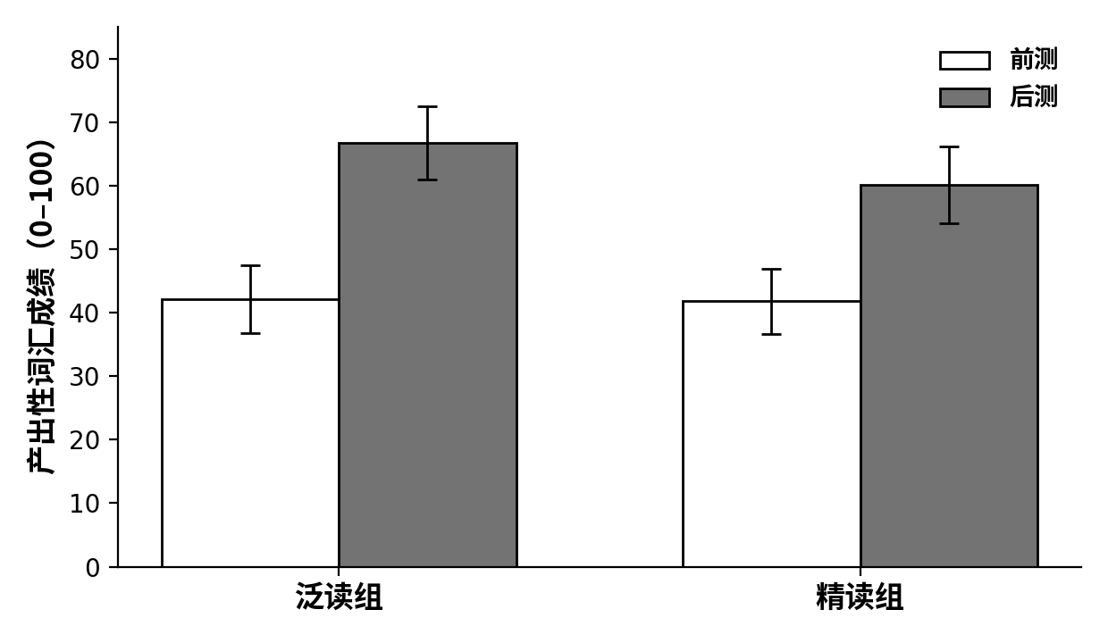
图 1. 各组前测与后测平均成绩
注：误差线表示标准差。
(…)
5. 讨论
研究结果支持假设：持续的泛读比精读带来了显著更大的产出性词汇增益。这与以输入为本的习得观（Krashen, 1985）以及 Nation（2013）关于反复而有意义之接触的论述一致，并将以往关于接受性词汇的发现拓展至产出性维度。在实践上，这支持在高校 EFL 课程中赋予泛读更大的比重。
这些结果与习得的输入观相符：可理解的、意义聚焦的接触，推动部分词汇知识逐步转化为可用词汇（Krashen, 1985; Nation, 2013）。泛读组更大且更均匀的增益，印证了对产出性增长而言，接触的“量”比对少数词语的精读更为关键。
(…)
6. 结论
由于以班级为单位分组，两组并非对等；研究在单一院校进行，且未设延迟后测，故增益的持久性尚不明确。
未来研究可从多方面加以完善：对个体进行随机分组、增设延迟后测以考察增益的持久性，并以学习者实际的写作与口语对产出性测量加以三角互证。在其他院校与语言背景中的重复研究，将进一步厘清这一格局的普遍性。
总体而言，本研究表明，持续的泛读计划能显著提升一年级 EFL 本科生的产出性词汇。研究提示：广泛而持续地阅读，产出性词库便会随之增长——这一结果支持在高校课程中赋予泛读更充分的地位。
(…)
利益冲突声明
所有作者声明不存在任何利益冲突。
基金资助
本研究未获得任何来自公共、商业或非营利部门的专项资助。
生成式人工智能使用声明
作者声明在本文撰写过程中未使用任何生成式人工智能工具。
数据可用性声明
支持本研究结论的数据可应合理请求向通讯作者（ J.H. ）获取。
作者简介
Noora Cheng 为迦太基大学英语系助理教授，研究方向为第二语言阅读、词汇习得与任务型学习。
Jack Haddad 为迦太基大学应用语言学讲师，研究兴趣包括定量研究方法与 EFL 测评。
参考文献
Day, R. R., & Bamford, J. (1998). Extensive reading in the second language classroom. Cambridge University Press.
Elgort, I. (2011). Deliberate learning and vocabulary acquisition in a second language. Language Learning, 61(2), 367–413. https://doi.org/10.1111/j.1467-9922.2010.00613.x
Grabe, W. (2009). Reading in a second language: Moving from theory to practice. Cambridge University Press.
Krashen, S. D. (1985). The input hypothesis: Issues and implications. Longman.
Nation, I. S. P. (2006). How large a vocabulary is needed for reading and listening? The Canadian Modern Language Review, 63(1), 59–82. https://doi.org/10.3138/cmlr.63.1.59
Nation, I. S. P. (2013). Learning vocabulary in another language (2nd ed.). Cambridge University Press.
Pigada, M., & Schmitt, N. (2006). Vocabulary acquisition from extensive reading: A case study. Reading in a Foreign Language, 18(1), 1–28.
Schmitt, N. (2010). Researching vocabulary: A vocabulary research manual. Palgrave Macmillan.
Webb, S. (2007). The effects of repetition on vocabulary knowledge. Applied Linguistics, 28(1), 46–65. https://doi.org/10.1093/applin/aml048
Webb, S., & Nation, P. (2017). How vocabulary is learned. Oxford University Press.
顾伟勤. (2020). 二语词汇附带习得研究的回顾与展望 [A review and prospects of research on incidental L2 vocabulary acquisition]. 外语界, (4), 55–63.
李民, & 王同顺. (2019). 泛读对英语专业学生产出性词汇的影响 [The effect of extensive reading on English majors’ productive vocabulary]. 现代外语, 42(3), 380–391.
张萍. (2018). 二语词汇深度知识研究综述 [A review of research on depth of second language vocabulary knowledge]. 外语教学与研究, 50(2), 260–272.
周大军. (2017). 输入频次与二语词汇习得 [Input frequency and second language vocabulary acquisition]. 外语学刊, (5), 88–94.

